部门领导审核意见：
撰稿人：
内容：【综合新闻】学校召开民主党派、党外人士及归国留学人员双月座谈会

11月11日，学校民主党派、党外人士及归国留学人员双月座谈会在办公楼三楼会议室召开。学校党委委员、副院长秦传江出席并主持会议。学校党委组织部（党校）、党委统战部，党委宣传部，党委教师工作部、人事处（教师能力发展中心），教务处，科研与合作发展处（产教融合发展研究中心）、成果转移转化办公室等部门负责人，各民主党派成员、党外人士（含高知群体）及留学归国人员参加会议。
会议传达学习了中共十九届五中全会精神、《中共中央关于制定国民经济和社会发展第十四个五年规划和二〇三五年远景目标的建议》、习近平总书记关于《中共中央关于制定国民经济和社会发展第十四个五年规划和二〇三五年远景目标的建议》的说明、习近平总书记在中共中央党外人士座谈会上的重要讲话精神，以及尤权受中共中央委托向党外人士通报中共十九届五中全会精神时的讲话内容。
会议还通报了学校“双高”建设工作情况以及绩效工资改革相关情况。全体与会人员围绕中共十九届五中全会精神、习近平总书记重要讲话精神畅谈感想，大家纷纷表示，全会高度评价了决胜全面建成小康社会取得的决定性成就，令人振奋，所有这些成绩的取得，离不开我们党的坚强领导。作为民主党派和统战团体成员，大家将进一步深入学习领会全会精神，切实统一思想、明确方向，不断增强“四个意识”、坚定“四个自信”、做到“两个维护”，始终同以习近平同志为核心的中共中央保持高度一致，不断提高民主党派、统战团体建言献策质量，为学校改革发展和社会经济发展做出新的贡献。
全体与会人员还围绕学校“双高”建设、绩效工资改革、人才引进和培养、科学研究、管理与服务、职称评审以及民主党派、统战团体组织建设、理论学习和功能发挥等多方面提出了科学建议和意见。
秦传江副院长在总结讲话中对大家就学校改革发展所提出的真知灼见表示感谢，对交流中大家提出的建议和意见进行了回应。他指出，双月座谈会是民主党派、统战团体进行沟通交流、参政议政、建言献策的重要渠道，是凝聚共识、共谋发展的重要桥梁。他要求将民主党派统战团体提出的意见建议进行归纳梳理，各职能部门要对合理化建议进行研判和采纳，并及时做好情况反馈工作。他希望民主党派、统战团体要不断加强组织建设和理论学习，提高参政议政水平；重视考察调研，提高调研成果质量；丰富组织活动，不断增强凝聚力，努力为学校的改革和发展贡献更多智慧和力量。
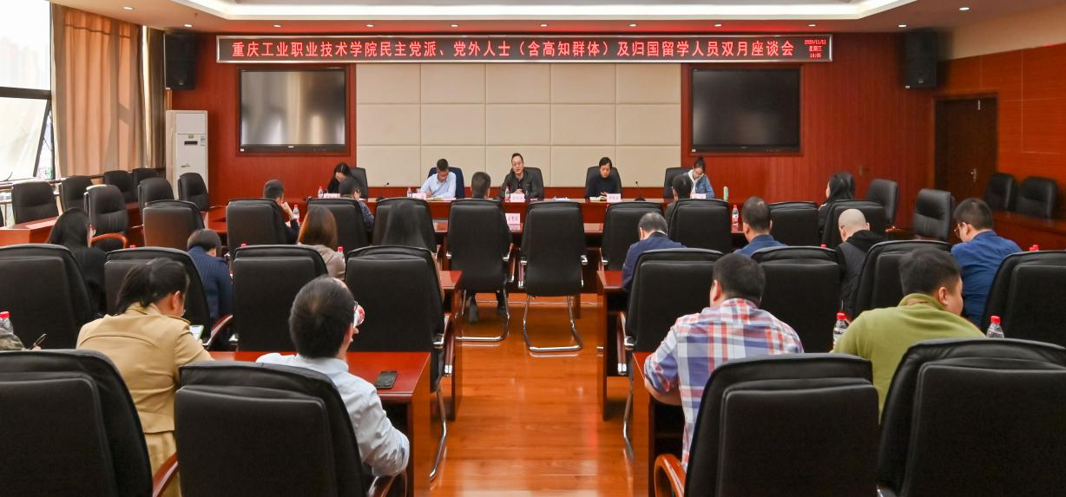
会议现场。
供稿：党委组织部（党校）、党委统战部

